Alla lihthanke piirmäära jääv hange „Riispere Halduskeskuse parkla laienduse, läbisõidutee, jalg- ja jalgrattateede ning seda ümbritseva avaliku ruumi korrastamise projekteerimis- ja ehitushange“

**VÄIKEHANKE ALUSDOKUMENT**

**Hanke objekti kirjeldus:**

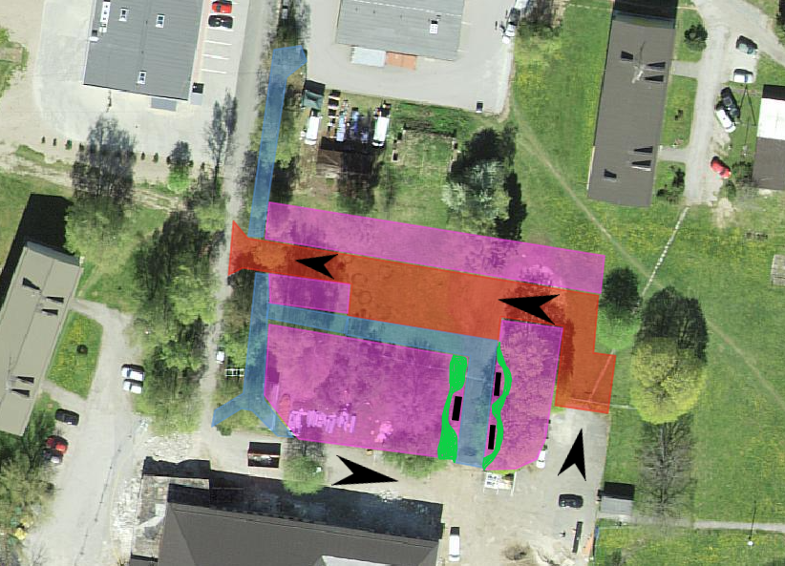Hankija soovib tellida Saue vallas Riisipere alevikus Riispere Halduskeskuse parkla laienduse, läbisõidutee, kõnniteede ja seda ümbritseva avaliku ruumi korrastamise projekteerimise ning ehitamise teenust.

Joonis 1. Sinine - jalg- ja jalgrattatee, punane – parkla laiendus ja ümbersõidutee, lilla – haljasalad, roheline - pingitaskud

Projekteerimise sisu:

* Riisipere halduskeskuse territooriumil parkla laienduse, läbisõidutee ning jalg- ja jalgrattateede põhiprojekti koostamine koos kõigi asjasse puutuvate isikute ja asutuste kooskõlastustega; Parkla ja läbisõidutee on mõeldud lasteaeda teenindavaks ja ühesuunalisena joonisel näidatud noolte suunas. Projekti käigus lahendada parklat, sõiduteed ning jalg- ja jalgrattateed ümbritseva ala haljastus ja avalik ruum (joonisel lillaga).
* Olemasoleva parkla pikendamisel jätkata ristiparkimisega. Uude parklasse projekteerida parkimiskohad diagonaalsena standardsete laiustega. Joonisel näidatud sinisele alale projekteerida jalg- ja jalgrattatee min laiusega 2,5m. Parkla ja ümbersõidutee projekteerida selliselt, et oleks tagatud parklast vee äravool koos lumeladustamise võimalusega haljasaladele. Sõidutee katendiks ette näha AC16 surf (45% tardkivi). Kõnnitee katendiks AC8 surf (45% tardkivi) va.
* Projekteerimisel säilitada maksimaalselt kõrghaljastus.
* Tagada sadevete äravool katenditelt
* Projekteerida parklasse valgustus
* Likvideerida ülekasvanud mägimännid (välja juurida) ning endine lipuväljak (plaadid, väikevormid, haljastus).
* Planeerida parklast lasteaia poole tuleva tee äärde (joonisel rohelisega) mõlemale poole teed pingitaskud ning istutusalad. Ette näha 3 pinki (pingi tüüp: <https://www.streetpark.eu/en/download/>) ja 2 prügikasti (prügikast: <https://www.dambis.ee/toode/prugikastid-hepta-50/> ) teede äärde.
* Istutusalade taimestik: ilupõõsad (nt: tuhkurenelas ’Grefsheim’), madalakasvulised igihaljad taimed (nt: mikrobioota, ebaküpress), kõrrelised (nt: Halfa stepirohi 'Pony Tails', hall aruhein).
* Lippude ja parkla vahelisele haljasalale planeerida likvideeritavate mägimändide asemele 4 kirsipuud (nt: Magus kirsipuu 'Meelika', Magus kirsipuu 'Leningradi Must' vms)
* Puuistikute kõrgus vähemalt 150 cm.
* Põhiprojekt peab vastama kehtivatele õigusaktidele ja standarditele.
* Projektid esitatakse Tellijale digitaalselt ja paberkandjal (kaks eksemplari põhiprojektist).
* Projekt koostatakse eesti keeles
* Projektlahendus kooskõlastatakse tellijaga
* Geoaluse väljastab projekteerijale tellija

Ehitamise sisu:

* Pakkuja peab ehitama parkla laienduse, läbisõidutee, jalg- ja jalgrattateede ja avaliku ruumi korrastamise vastavalt projektile ja vastavalt Eestis kehtivatele õigusaktidele ja standarditele. Ehitamise hulka ei kuulu valgustusmastide ja valgustite hankimine ning paigaldamine (tööd teostab Saue valla munitsipaalettevõte AS Kovek).
* Töövõtja esitab ehitustööde kalendergraafiku tellijale
* Ehitaja peab töödele andma 5 aastase garantii.

**Pakkumuse koostamise juhis:**

Pakkujal tuleb esitada Lisaks 1 oleval pakkumuse vormil pakkumuse koosseisus:

* Saue vallas Riisipere alevikus Riispere Halduskeskuse parkla laienduse, läbisõidutee, jalg- ja jalgrattateede ja seda ümbritseva avaliku ruumi korrastamise põhiprojekti koostamise maksumus , mis sisaldab kõigi asjasse puutuvate isikute ja asutustega kooskõlastuste hankimist. Pakkumuses arvestada, et geoalus väljastatakse tellija poolt.
* Projekteeritud (vt eelmine punkt) ehitiste ehitamise maksumus
* Kinnitus, et esitatud pakkumus on jõus vähemalt 30 kalendripäeva
* Kinnitus, et pakkujal on majandustegevuste registri kanne (sh teede projekteerimiseks nõutav MTR tegevusala liigil teede projekteerimine, teede ehitamine).
* Kinnitus, et pakkujal on projekteerimis- ja ehitustööde teostamiseks olemas nõutava tehnilise haridusega töötajad ja pakkuja poolt töö tegemiseks määratud spetsialistid suudavad oma töökoormuse juures lepingus nimetatud töö lõpetada tähtaegselt.
* Kinnitus, et pakkuja nõustub kõikide hankedokumentide tingimustega, maksetingimustega, Pakkuja esitatud andmed on õiged ning Pakkuja on edukaks tunnistamise korral valmis sõlmima hankedokumentides esitatud tingimustega hankelepingu.
* Info pakkumuses sisalduva pakkuja ärisaladuse kohta. Ärisaladus ei saa olla kriteeriumid, mille alusel valitakse välja edukas pakkumus (nt pakutud hind). Kui pakkuja pakkumuses ei märgi, milline osa pakkumusest on ärisaladus, siis on esitatud pakkumus pärast hankemenetluse lõppu avaliku teabe seaduse alusel avalikustamisele kuuluv dokument.

**Nõuded pakkujale:**

* Pakkujal peab olema kolme viimase lõppenud majandusaasta keskmine netokäive (müügitulu) vähemalt 50000€
* MTR kanne tegevusala liigil teede projekteerimine, teede ehitamine
* Esitada võib ühispakkumuse ehitaja ja projekteerija poolt

**Pakkumuste hindamise kriteeriumid:** Madalaim hind

**Pakkumuse esitamise viis ja tähtaeg**:

Pakkumus esitada e-posti aadressile indrek.pikk@sauevald.ee hiljemalt 21.04.2021 kell 11:00.

Lisainfo: Indrek Pikk, e-post indrek.pikk@sauevald.ee, telefon 56804890

**Küsimused pakkujatele ja läbirääkimised:**

Hankijal on õigus esitada pakkujatele küsimusi ning paluda pakkujatel täpsustada pakkumuste andmeid. Kui pakkuja jätab hankija küsimusele vastamata või ei vasta sisuliselt, siis on hankijal õigus pakkuja hankemenetlusest kõrvaldada ning menetluses pakkuja pakkumist mitte arvestada.

Hankija võib pidada pakkujatega läbirääkimisi pakkumuse hinna ja sisu osas ning anda kõigile pakkujatele võrdselt võimaluse esitata uus täpsustatud pakkumus hankija nimetatud tingimuste osas hankija määratud tähtajaks.

*\*Hankija ei avalda pakkujatele teiste pakkujate pakkumuste sisu ega hinda. Pärast hankemenetluse tulemuste kinnitamist edastab hankija kõigile pakkujatele info hankemenetluse tulemuse kohta (nt eduka pakkuja nimi ja edukaks tunnistamise põhjendus, sh eduka pakkumuse hind).*

**Hankemenetluse tulemustest teavitamine:** hankija teavitab hankemenetluse tulemustest kõiki pakkumuse esitanud pakkujaid e-kirja teel.

**Hankelepingu sõlmimine ja tingimused:**

Hankija ei ole kohustatud ühegi pakkujaga hankelepingut sõlmima ja võib kõik pakkumused tagasi lükata olenemata põhjusest.

Eduka pakkujaga sõlmitakse lisatud hankelepingu projekt.

Põhiprojektide üleandmise tähtaeg on hiljemalt 01.06.2021.

Ehitamise lõpptähtaeg on 15.07.2020

Hankija ei tee ettemaksu.

Teenuse eest tasumine toimub mitmes osas – esimene osamakse tasumine toimub peale põhiprojekti valmimist ja hankija poolt kooskõlastamist. Teine osamakse toimub peale ehitise üleandmist-vastuvõtmist. Arve tuleb esitada masinloetava e-arvena.

Arve tasumise tähtaeg vähemalt 14 kalendripäeva.

Lisa 1 – Pakkumuse vorm

Lisa 2 – Hankelepingu projekt

Lisa 1 – Pakkumuse vorm

Pakkuja nimi ja andmed:

**PAKKUMUS**

* 1. Käesolevaga esitame pakkumuse alla lihthankemenetluse piirmäära jääval riigihankel „Riispere Halduskeskuse parkla laienduse, läbisõidutee, jalg- ja jalgrattateede ning seda ümbritseva avaliku ruumi korrastamise projekteerimis- ja ehitushange“
  2. Kinnitame, et nõustume kõikide hankedokumentide tingimustega, maksetingimustega, Pakkuja esitatud andmed on õiged ning Pakkuja on edukaks tunnistamise korral valmis sõlmima hankedokumentides esitatud tingimustega hankelepingu.
  3. Kinnitame, et meil on majandustegevuste registri (sh teede projekteerimiseks ja ehitamiseks nõutav MTR tegevusala liigil teede projekteerimine, ehitamine).
  4. Kinnitame, et meil on projekteerimis- ja ehitustöö teostamiseks olemas nõutava tehnilise haridusega töötajad ja pakkuja poolt töö tegemiseks määratud spetsialistid suudavad oma töökoormuse juures lepingus nimetatud töö lõpetada tähtaegselt.
  5. Kinnitame, et pakkumus on jõus 30 päeva esitamisest.

2. Pakkumuse maksumuse tabel

|  |  |
| --- | --- |
| **Tööliigi kirjeldus** | **Maksumus** |
| Riispere Halduskeskuse parkla laienduse, läbisõidutee, jalg- ja jalgrattateede ning seda ümbritseva avaliku ruumi korrastamise põhiprojekti koostamine |  |
| Riispere Halduskeskuse parkla laienduse, läbisõidutee, jalg- ja jalgrattateede ning seda ümbritseva avaliku ruumi ehitus |  |
| **kokku** |  |
| **km** |  |
| **Kokku koos km** |  |

Pakkuja esindaja nimi, ametinimetus ja allkiri: